Domotic v2
Documentation
Tableau de bord domestique modulaire : mesures en direct, scénarios d'automatisation, et optimisation selon la production solaire et les tarifs EDF.
27 juillet 2026

Sommaire
Sommaire vide à l'ouverture ? Ctrl+A puis F9 met les champs à jour (Word ne calcule les numéros de page qu'à la demande).

Installation

Prérequis
- Python 3.10 ou plus (le projet tourne en 3.14)
- Windows pour le poste actuel, mais rien n'est spécifique à Windows hormis les commandes ci-dessous
- Accès réseau local aux équipements (passerelle Enphase, prises Tuya…) et accès Internet pour les API (Solcast, RTE Tempo, Cozytouch, Hi-Kumo)

Mise en place
cd C:\Dev\Domotic\v2
..\.venv\Scripts\activate
pip install -r requirements.txt
python manage.py migrate
requirements.txt installe :
Paquet | Rôle
django | le socle web
requests | appels HTTP aux API
apscheduler | le scheduler : tâches périodiques et scénarios horaires
pyoverkiz | chauffe-eau Cozytouch et climatisations Hi-Kumo

APScheduler n'est pas optionnel. Sans lui, l'application démarre et s'affiche normalement, mais aucun scénario ne se déclenche et aucune donnée ne se rafraîchit en arrière-plan. C'est la panne la plus silencieuse du projet : voir Dépannage.

Démarrage
cd C:\Dev\Domotic\v2
..\.venv\Scripts\activate
python manage.py runserver 0.0.0.0:8100
Puis ouvrir http://localhost:8100/.
L'écoute sur 0.0.0.0 rend l'application accessible depuis les autres appareils du réseau local (téléphone, tablette) à l'adresse http://<ip-du-pc>:8100/.
Le port 8100 permet de cohabiter avec la v1, qui utilise le port par défaut.
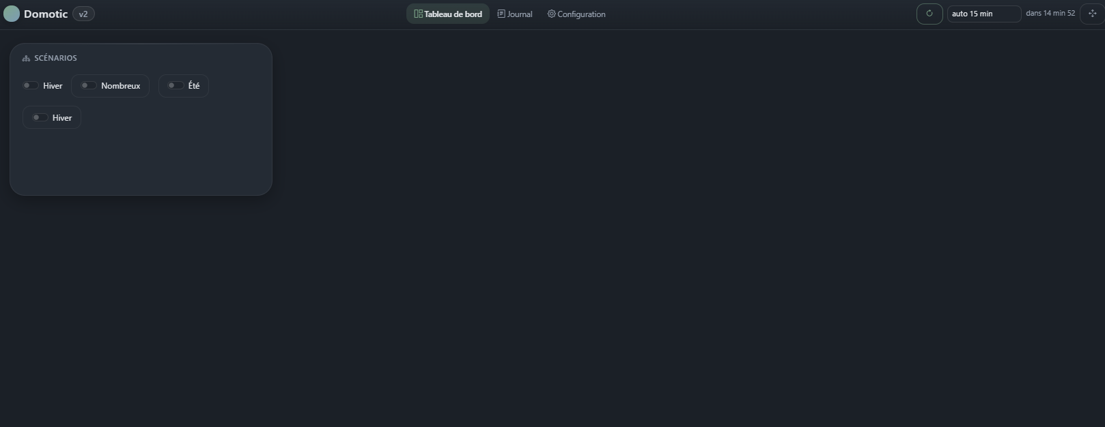
Écran d'accueil au premier démarrage

Ce qui se passe au démarrage
- Django charge le socle core et les modules activés — les modules cochés dans l'onglet Configuration deviennent des apps Django à part entière (voir domotic/settings.py).
- Le scheduler démarre et enregistre :
  - les tâches périodiques déclarées par les modules actifs,
  - les scénarios à déclencheur horaire, calculé, périodique ou au changement.
- Une ligne « Scheduler démarré : N tâche(s), M scénario(s) » est écrite dans le Journal. Son absence est le signe qu'il n'a pas démarré.
Le scheduler ne démarre qu'avec `runserver` : les commandes migrate, shell ou makemigrations ne le lancent pas, c'est voulu.

Mise à jour du projet
Après avoir récupéré une nouvelle version du code :
..\.venv\Scripts\activate
pip install -r requirements.txt
python manage.py migrate
python manage.py runserver 0.0.0.0:8100
migrate est nécessaire dès qu'un modèle de données change (nouveau champ de bloc, nouveau réglage…). En cas de doute, le lancer ne coûte rien : il ne fait rien s'il n'y a rien à faire.

Sauvegarde
Tout l'état de l'application tient dans `db.sqlite3` : réglages, clés d'API, contrôles, scénarios, variables, disposition du tableau de bord, journal. Copier ce fichier suffit à sauvegarder l'installation.
Les clés d'API sont stockées en base et masquées dans l'interface, mais pas chiffrées : le fichier de base mérite le même soin qu'un fichier de mots de passe.

Prise en main — l'onglet Configuration
Tout se paramètre depuis l'onglet Configuration, organisé en cinq sections : boutons & switchs, modules, variables globales, scheduler, scénarios.
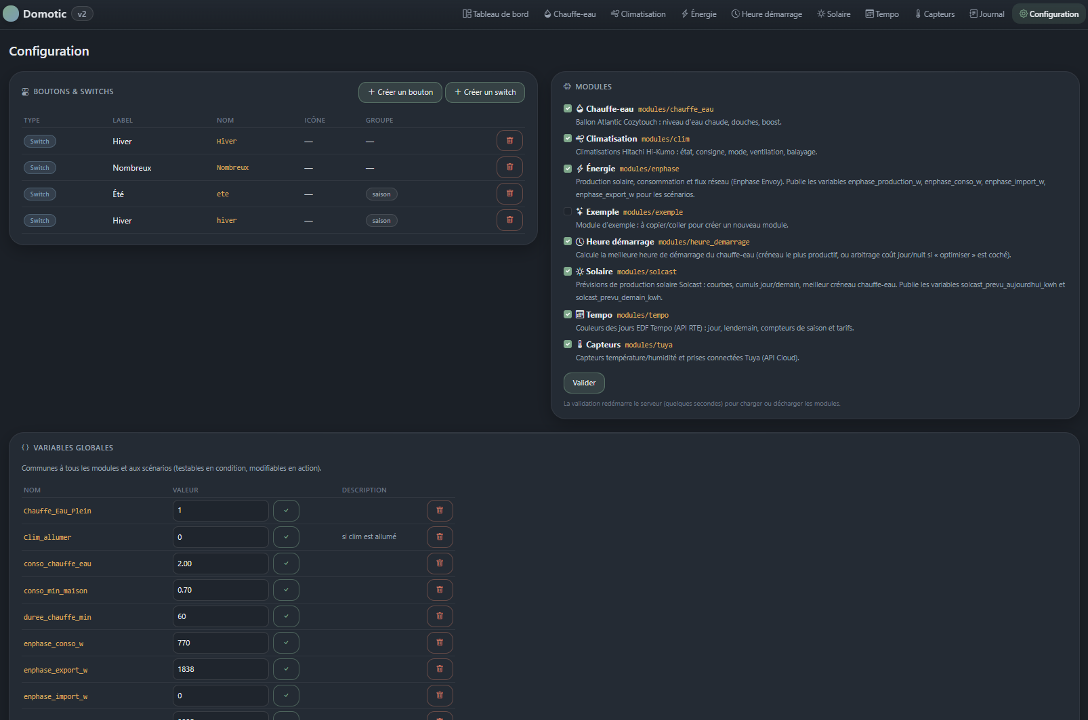
Onglet Configuration

Activer les modules
La section Modules liste ce qui est présent dans le répertoire modules/. Cocher un module puis Valider :
- le module est enregistré en base ;
- le serveur redémarre automatiquement ;
- son onglet apparaît dans la barre de navigation, et son bloc sur le tableau de bord s'il en fournit un.
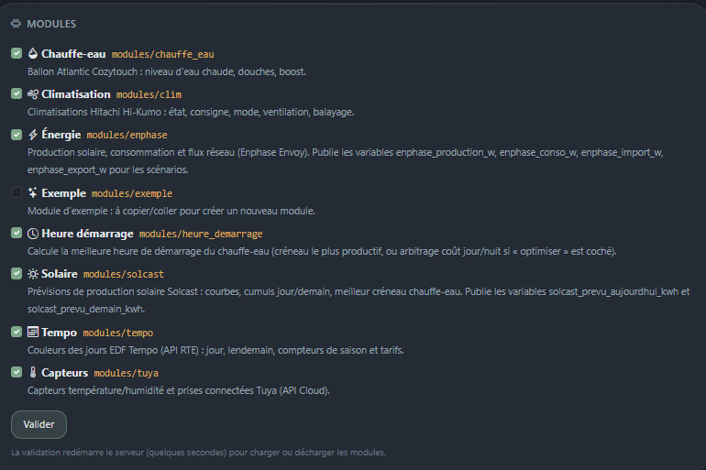
Liste des modules détectés
Décocher puis valider retire l'onglet et le bloc, sans supprimer les réglages du module : le recocher plus tard retrouve la configuration.
Un module dont le conf.py est invalide reste affiché avec son message d'erreur, plutôt que d'empêcher toute l'application de démarrer.

Boutons poussoirs et switchs
Ce sont les commandes visibles dans le bloc Scénarios du tableau de bord, et les déclencheurs les plus simples pour un scénario.
Type | Comportement | Usage typique
Bouton poussoir | une impulsion, pas d'état mémorisé | « Lancer la chauffe maintenant »
Switch | reste ON ou OFF | « Mode Nombreux », « Été / Hiver »

Un switch peut appartenir à un groupe exclusif : activer l'un éteint automatiquement les autres du groupe. C'est ce qui relie les switchs « Été » et « Hiver » du module Heure de démarrage.
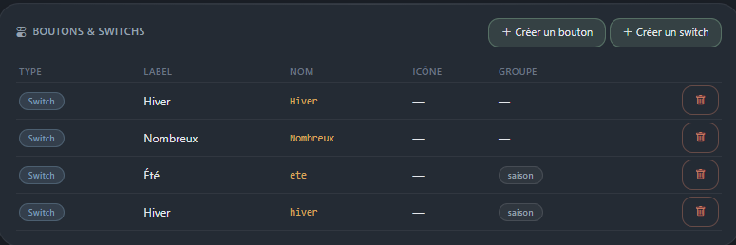
Création d'un bouton ou d'un switch
Attention aux doublons : le nom interne d'un contrôle est ce que lisent les scénarios et les modules. Deux switchs affichant tous deux « Hiver » mais nommés hiver et Hiver sont deux objets différents, et un seul sera lu.

Variables globales
Une variable est une valeur nommée, partagée par tous les modules et tous les scénarios. Elle est testable en condition, modifiable en action, et éditable à la main depuis cette page.
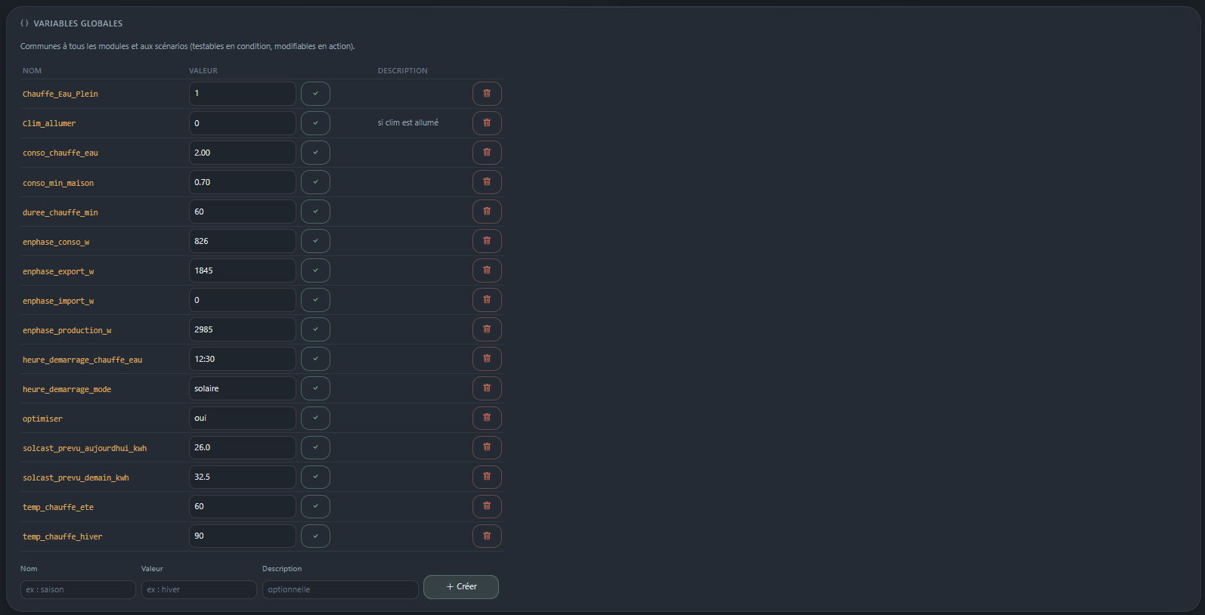
Variables globales
Elles servent à trois choses :
- publier une mesure pour les scénarios — les modules alimentent enphase_production_w, solcast_prevu_aujourdhui_kwh… ;
- mémoriser un état entre deux exécutions — Clim_allumer, Chauffe_Eau_Plein ;
- fixer une consigne modifiable sans toucher au code — heure_demarrage_chauffe_eau.
Le bouton ✓ à droite d'une variable enregistre la valeur saisie. C'est le moyen de forcer une valeur à la main, par exemple corriger une heure de démarrage calculée.

Scheduler
La carte Scheduler est le diagnostic de l'exécution en arrière-plan :
- actif / à l'arrêt, avec l'erreur de démarrage le cas échéant ;
- la liste des tâches et scénarios enregistrés, par ordre de passage, avec leur prochaine exécution.
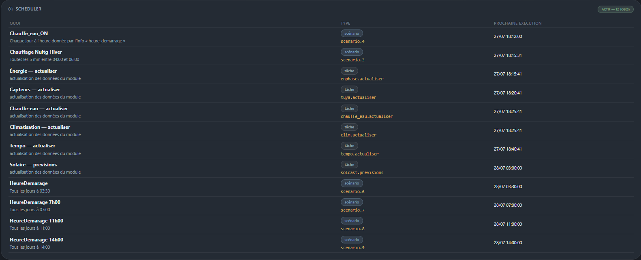
Carte Scheduler
Les noms affichés sont ceux des scénarios et des modules ; l'identifiant technique (scenario.4, solcast.previsions) est rappelé en dessous pour le dépannage.
Si cette carte affiche « à l'arrêt », rien ne s'exécute automatiquement : commencer par là avant de chercher pourquoi un scénario ne part pas.

Journal
L'onglet Journal enregistre tout ce que fait l'application : exécutions de scénarios, erreurs d'API, changements de réglages. Il se filtre par module et par niveau (info, avertissement, erreur).
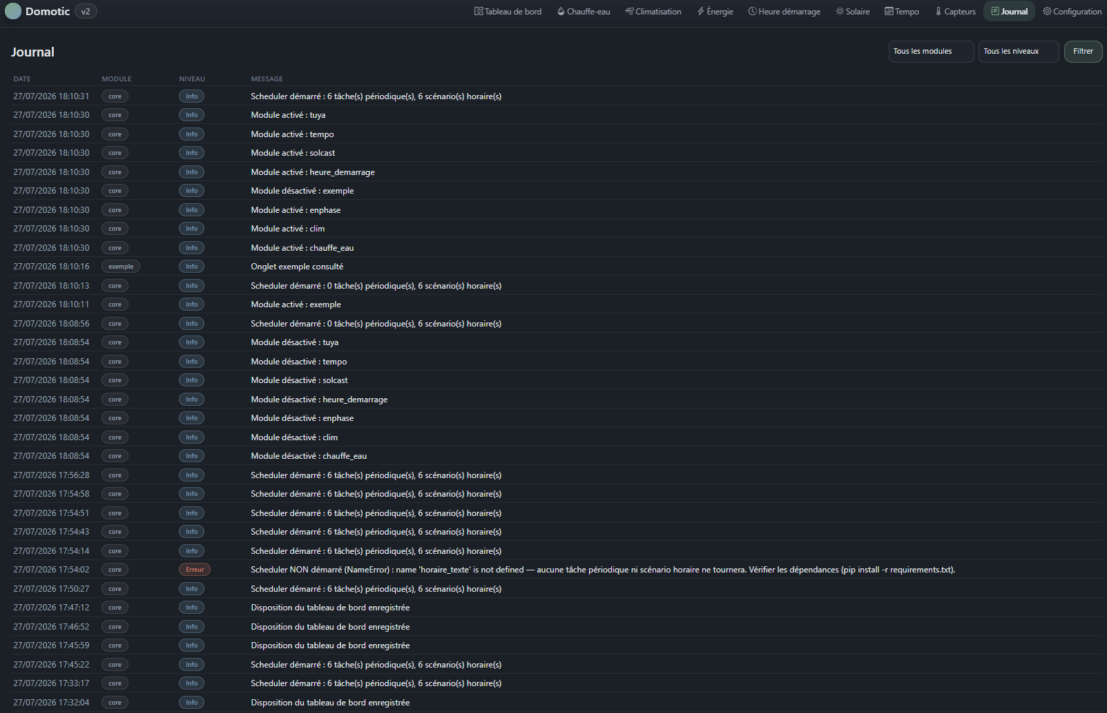
Journal
C'est le premier endroit à consulter quand un comportement surprend : les scénarios y écrivent leur origine de déclenchement et, en cas d'échec, la condition qui n'était pas remplie.

Le tableau de bord
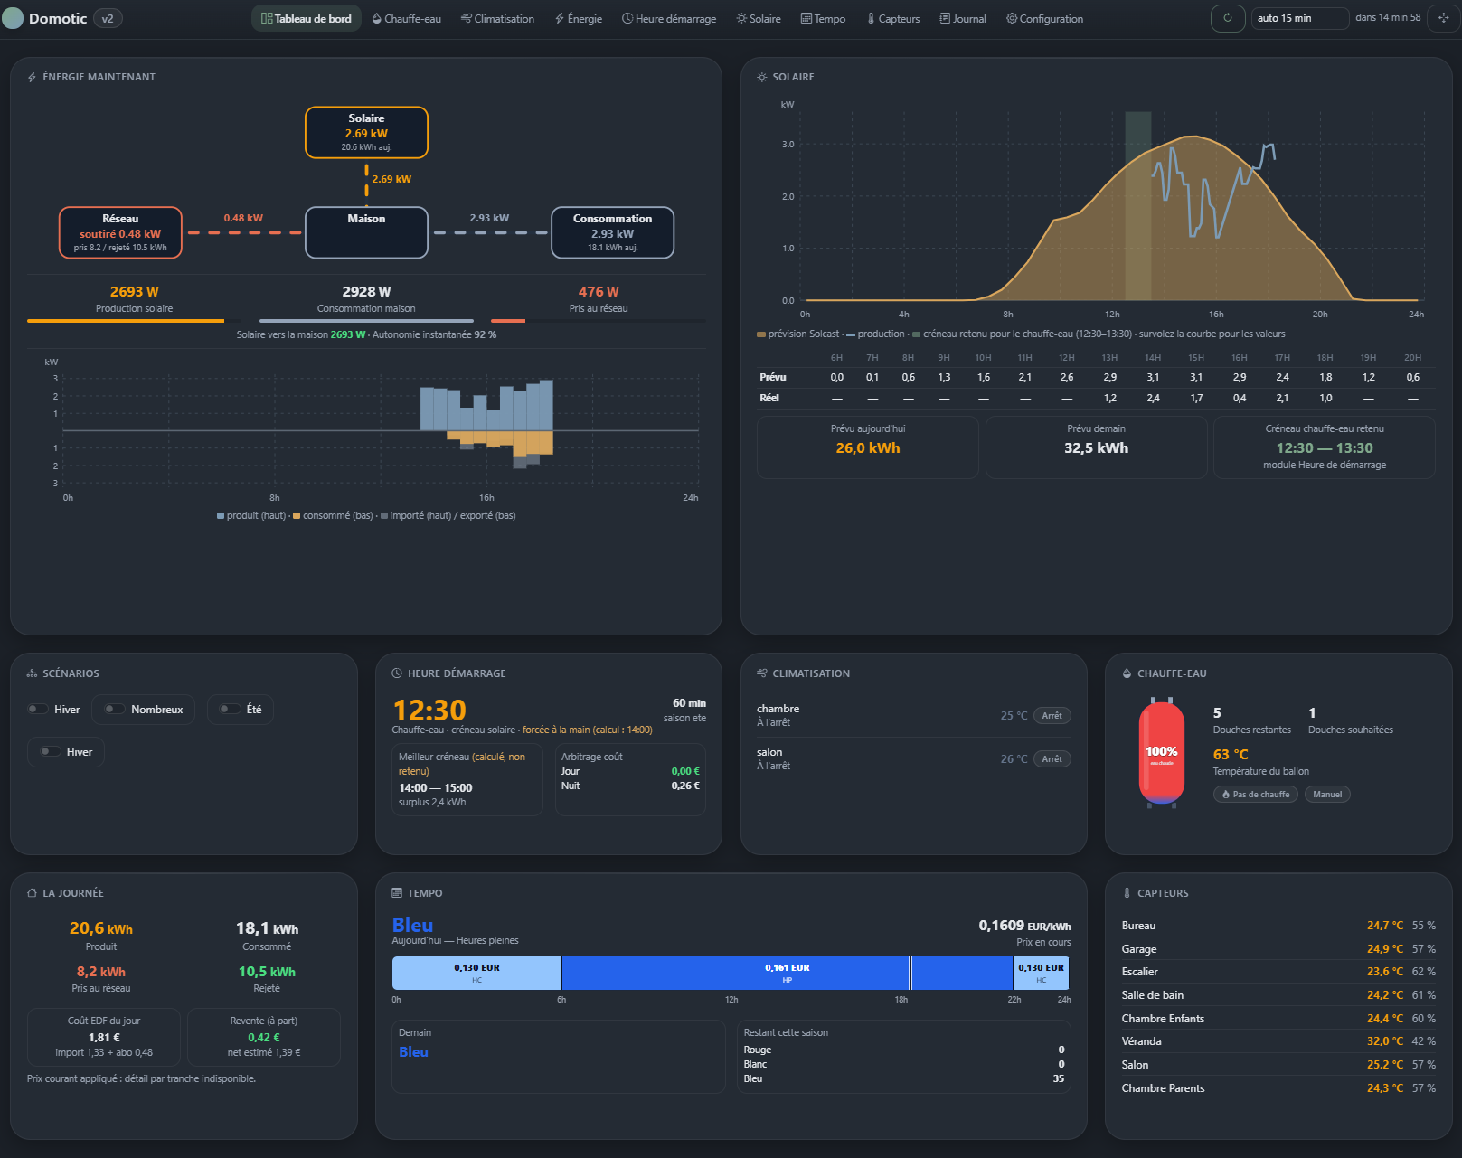
Tableau de bord
Le tableau de bord assemble :
- le bloc Scénarios — les boutons poussoirs et switchs créés dans Configuration ;
- un ou plusieurs blocs par module actif : chaque module décide de ce qu'il affiche.
Un module peut fournir plusieurs blocs (le module Énergie en propose deux : « Énergie maintenant » et « La journée »).

Barre d'actions
Les commandes du tableau de bord sont dans la barre de navigation, à droite des onglets :
Commande | Effet
⟳ | Recharge la page immédiatement
auto N min | Rafraîchissement automatique, avec compte à rebours
✥ | Bascule en mode Organiser

Le rafraîchissement automatique est un réglage enregistré en base, donc identique depuis le PC et le téléphone. Le compte à rebours se remet à zéro quand l'onglet passe en arrière-plan, pour ne pas recharger dans la seconde où l'on y revient.
Le bouton Actualiser recharge la page, il ne relance aucun calcul et ne déclenche aucun appel d'API à quota. Il rafraîchit les mesures locales (Enphase, Tuya, chauffe-eau). L'heure de démarrage et les prévisions solaires ne bougent pas — voir Scénarios et Modules livrés.

Mode Organiser
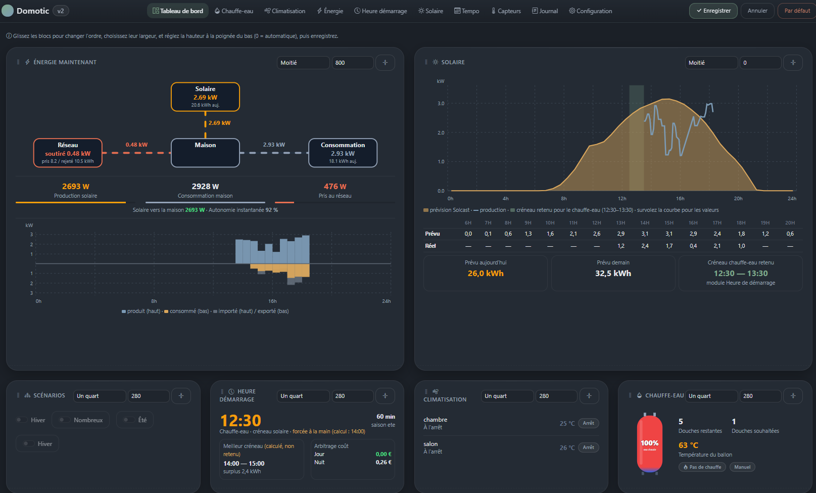
Mode Organiser
En mode Organiser, chaque bloc peut être :
- déplacé par glisser-déposer, pour changer l'ordre ;
- redimensionné en largeur par le sélecteur : un quart, un tiers, moitié, deux tiers, pleine largeur ;
- redimensionné en hauteur par la poignée en bas du bloc, ou en tapant une valeur en pixels dans le champ.
Le bouton ⤡ à côté du champ remet la hauteur en automatique.
Trois précisions sur la hauteur :
- Automatique (0) : le bloc prend la hauteur de son contenu, et s'aligne sur le plus grand bloc de sa ligne.
- Hauteur fixe : le bloc fait exactement cette taille. Plus grand que son contenu, il crée de l'espace et permet d'aligner une rangée ; plus petit, son contenu défile à l'intérieur.
- Un bloc en hauteur fixe n'est plus tiré par le plus grand bloc de sa ligne : c'est ce qui permet de reprendre la main sur une rangée déséquilibrée.
Le rafraîchissement automatique est suspendu en mode Organiser : un rechargement en plein glisser-déposer ferait perdre la disposition.
Enregistrer valide la disposition, Annuler revient sans changement, Par défaut efface la disposition personnalisée et revient au placement d'origine.

Blocs et modules
Un bloc en erreur n'empêche pas le tableau de bord de s'afficher : le socle attrape l'exception, écrit la ligne dans le Journal et passe au bloc suivant. Un bloc absent du tableau de bord alors que le module est actif est donc souvent une erreur de rendu à chercher dans le Journal.

Les scénarios
Un scénario, c'est trois choses :
DÉCLENCHEUR → CONDITIONS → ACTIONS
quand ? si ? faire quoi ?
Il se crée depuis Configuration → Nouveau scénario.
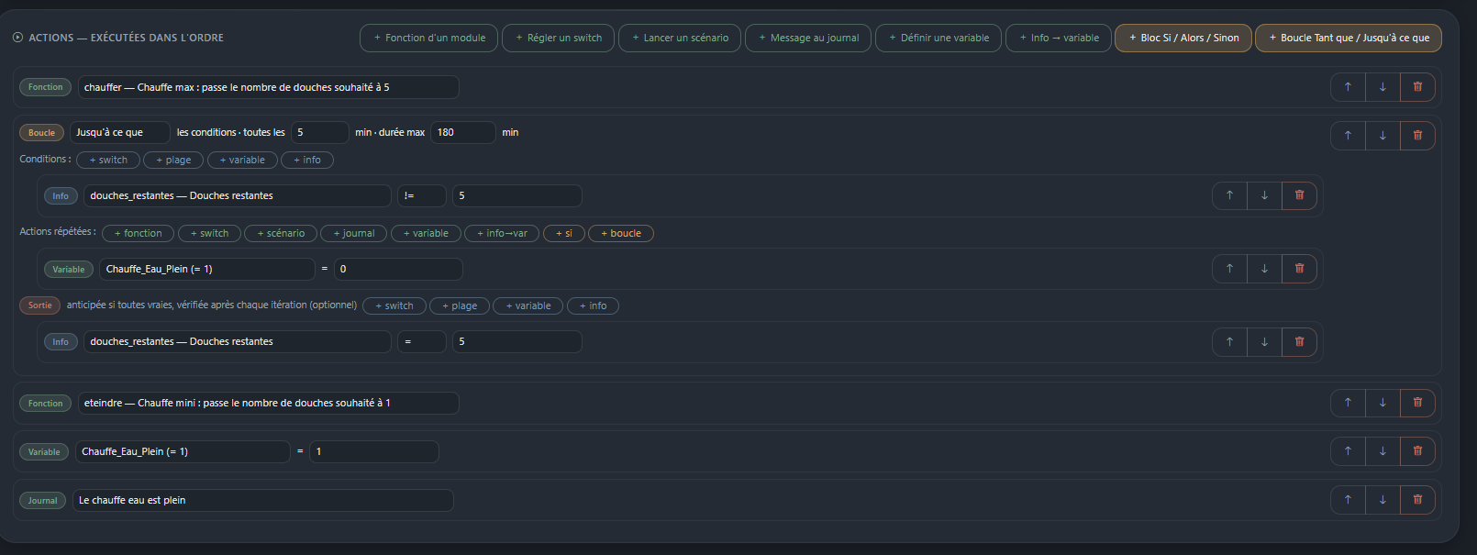
Éditeur de scénario

Déclencheurs — quand lancer le scénario ?
Déclencheur | Quand | Remarques
Manuel | Bouton ▶ Tester, ou appelé par un autre scénario | Le seul qui ne part jamais tout seul
Tous les jours à heure fixe | À l'heure indiquée | Job cron
Tous les jours à une heure calculée | À l'heure lue dans une variable ou une info de module | Un seul lancement par jour
Au changement d'une valeur | Quand une variable ou une info change | Sondage réglable, filtre possible sur la valeur d'arrivée
Toutes les X minutes | Périodique, avec fenêtre horaire optionnelle | Sert de « tant que » / « jusqu'à ce que »
Appui sur un bouton | Immédiat
Bascule d'un switch | Quand le switch passe à ON ou à OFF

Heure calculée
L'heure est relue à chaque vérification dans une variable globale ou une info de module. Elle peut donc changer dans la journée, mais le scénario ne part qu'une fois par jour.
Un rattrapage de 10 minutes est prévu : si la minute exacte est manquée (serveur occupé, redémarrage, source momentanément illisible), le déclenchement a quand même lieu dans les 10 minutes qui suivent. Sans lui, une seule minute ratée annulait la chauffe de la journée. Le délai se règle avec le réglage rattrapage_min du module scenarios.
Piège : brancher ce déclencheur sur une info qui recalcule à chaque lecture donne une heure qui se déplace. Le calcul de l'heure de démarrage du chauffe-eau ne retient que les créneaux à venir : à 12h30, le créneau de 12h30 n'est plus candidat et l'heure recule devant l'horloge. Brancher le déclencheur sur une variable, alimentée quand on le décide.

Au changement d'une valeur
Compare la valeur courante à la précédente, mémorisée en base — la surveillance survit donc à un redémarrage. Trois garde-fous :
- une source illisible ne déclenche rien et n'écrase pas la référence : une API injoignable ne doit pas passer pour un changement ;
- la première lecture sert de référence sans déclencher, sinon chaque démarrage du serveur lancerait le scénario ;
- si on modifie le scénario pour surveiller autre chose, la référence repart de zéro au lieu de comparer deux valeurs sans rapport.
Le champ « Seulement si la valeur devient » restreint au passage à une valeur précise (par exemple la couleur Tempo qui passe à rouge).
L'intervalle de vérification est réglable, parce qu'une info de module peut interroger un appareil ou une API.

Conditions — sous quelles réserves ?
Quatre types : état d'un switch, plage horaire (dans / hors), variable (avec opérateurs), info d'un module (avec opérateurs).
Aucune condition = le scénario s'exécute toujours.

ET / OU
À partir de la deuxième condition, un sélecteur ET / OU relie chaque ligne à la précédente. Le ET est prioritaire sur le OU, comme en algèbre booléenne :
A ET B OU C ET D se lit (A ET B) OU (C ET D)
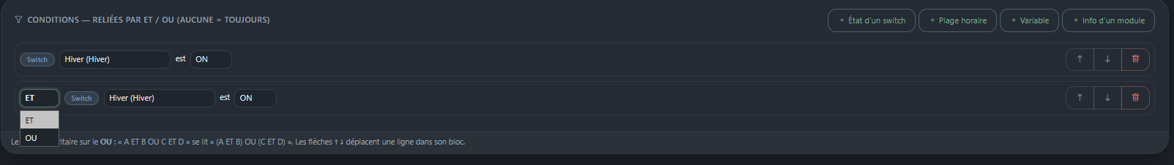
Conditions avec ET et OU
Quand aucune branche n'est remplie, le Journal détaille pourquoi chacune a échoué, au lieu de ne donner qu'une seule raison.

Actions — que faire ?
Action | Effet
Fonction d'un module | Appelle une fonction exposée par un module (avec paramètres si elle en déclare)
Régler un switch | Met un switch à ON ou OFF
Lancer un scénario | Chaîne vers un autre scénario (3 niveaux maximum)
Message au journal | Trace une étape
Définir une variable | Affecte une valeur
Info → variable | Range le résultat d'une info de module dans une variable
Bloc Si / Alors / Sinon | Branchement conditionnel
Boucle Tant que / Jusqu'à ce que | Répétition avec intervalle, durée maximale et sorties anticipées

Les actions s'exécutent dans l'ordre, et s'arrêtent à la première erreur. Les blocs Si et les boucles s'imbriquent sur 3 niveaux.
Une action « régler un switch » ne redéclenche pas les scénarios de ce switch : c'est délibéré, pour éviter les boucles involontaires. Pour chaîner, utiliser explicitement « lancer un scénario ».

Réorganiser les lignes
Chaque condition et chaque action a des flèches ↑ ↓ pour la déplacer dans son bloc. Le déplacement reste confiné : une action d'un *Alors* ne peut pas sauter dans le *Sinon*.

Tester
Le bouton ▶ de la liste des scénarios exécute le scénario immédiatement, conditions comprises. Le Journal indique le résultat, et pour un échec, la condition qui a bloqué.

Exemple complet — chauffe-eau au meilleur moment
Deux scénarios qui se complètent :
1. Calculer l'heure (nommé HeureDemarage)
- Déclencheur : tous les jours à 03:00 — juste après le rafraîchissement Solcast de 3h
- Actions : *Fonction d'un module* → Heure démarrage → recalculer
recalculer écrit la variable heure_demarrage_chauffe_eau et journalise le détail du calcul (créneau retenu, comparaison des coûts jour/nuit).
2. Démarrer la chauffe (nommé Chauffe_eau_ON)
- Déclencheur : *heure calculée* → une variable globale → heure_demarrage_chauffe_eau
- Condition (facultative mais recommandée) : info calcul_du_jour = oui, pour ne pas démarrer sur une heure calculée la veille
- Actions : *Fonction d'un module* → Chauffe-eau → chauffer
Pour aller plus loin, un troisième scénario au changement de solcast_prevu_aujourdhui_kwh peut relancer recalculer quand la prévision du jour évolue nettement.

Les modules livrés
Chaque module se paramètre dans son propre onglet, section « Paramétrage ».
Module | Onglet | Ce qu'il apporte
chauffe_eau | Chauffe-eau | Ballon Atlantic via Cozytouch : état, douches restantes, chauffe forcée
clim | Climatisation | Climatisations Hitachi Hi-Kumo : marche/arrêt, mode, consigne
enphase | Énergie | Passerelle Envoy locale : production, consommation, réseau, courbe du jour
solcast | Solaire | Prévisions de production, meilleur créneau de chauffe
tempo | Tempo | Couleurs des jours EDF Tempo et tarifs
tuya | Capteurs | Capteurs et prises Tuya
heure_demarrage | Heure démarrage | Calcule la meilleure heure de chauffe du ballon

Énergie (Enphase)
Interroge la passerelle Envoy en local — pas de quota, pas de cloud.
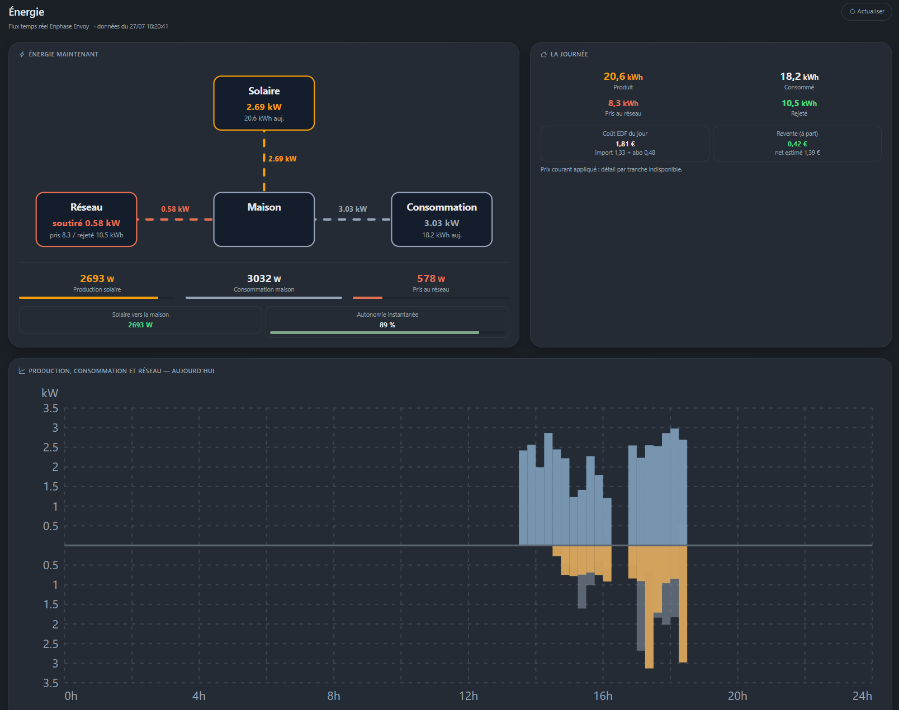
Onglet Énergie
Le bloc du tableau de bord réunit le schéma des flux, les puissances instantanées et le diagramme de la journée :
- bleu : production, au-dessus de l'axe
- orange : consommation, au-dessous de l'axe
- gris : réseau, en arrière-plan — au-dessus si importé, au-dessous si exporté
L'axe n'affiche aucun signe : une barre orange vers le bas reste une consommation de 1,8 kW, pas « −1,8 kW ».
Ce diagramme est construit à partir d'un historique local : chaque lecture de l'Envoy enregistre un point (production, consommation, réseau), par tranche de 5 minutes, remis à zéro chaque nuit. Aucun appel externe, aucun quota. Il se remplit donc au fil de la journée, et n'est complet que si le scheduler tourne.
Publie les variables enphase_production_w, enphase_conso_w, enphase_import_w, enphase_export_w.

Solaire (Solcast)
Prévisions de production photovoltaïque, et meilleur créneau pour chauffer le ballon.
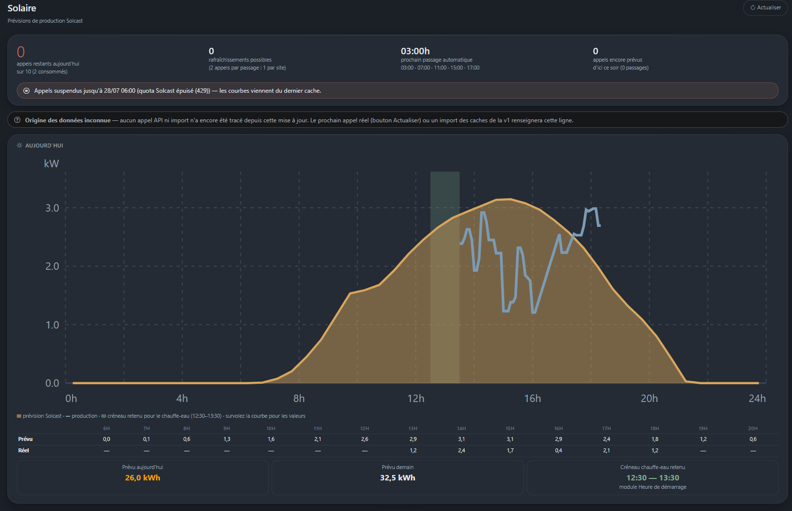
Onglet Solaire

Le quota, à comprendre avant tout
Le plan gratuit Solcast donne 10 appels par jour pour le compte, et chaque requête coûte un appel par site. Avec deux pans de toiture, un rafraîchissement coûte donc 2 appels — soit 5 rafraîchissements par jour au maximum.
Trois garde-fous, cumulés :
- Les affichages de page n'appellent jamais l'API. Seuls le rafraîchissement planifié et le bouton Actualiser le peuvent. Sinon le nombre d'appels dépendrait du nombre de fois où l'on regarde le tableau de bord.
- Un compteur journalier plafonné (réglage quota_jour, 10 par défaut), remis à zéro chaque jour, et aligné sur la vérité dès qu'un 429 arrive : Solcast a compté 10 appels, on le croit plutôt que notre décompte local.
- Un backoff : une erreur réseau suspend les appels 30 minutes, un 429 les suspend jusqu'au lendemain 6h. Sans lui, un échec n'écrivant aucun cache, chaque affichage relançait un appel — d'où des rafales de dizaines d'appels refusés.
L'onglet affiche en permanence les appels restants, les rafraîchissements encore finançables, le prochain passage et ce qui est prévu d'ici ce soir.

Choisir les horaires
La section Paramétrage permet d'ajouter et retirer les rafraîchissements un par un. Les minutes sont libres (07:30 est valide). Le coût s'affiche en direct sous la liste, en orange si le total dépasse le quota.
Aucun horaire = plus aucun appel automatique, seul le bouton Actualiser agit. Pris en compte au prochain démarrage du serveur.

Heure de démarrage
Module de calcul, sans équipement propre : il croise les prévisions solaires, le talon de consommation de la maison et les tarifs Tempo pour proposer le meilleur moment de chauffe du ballon.
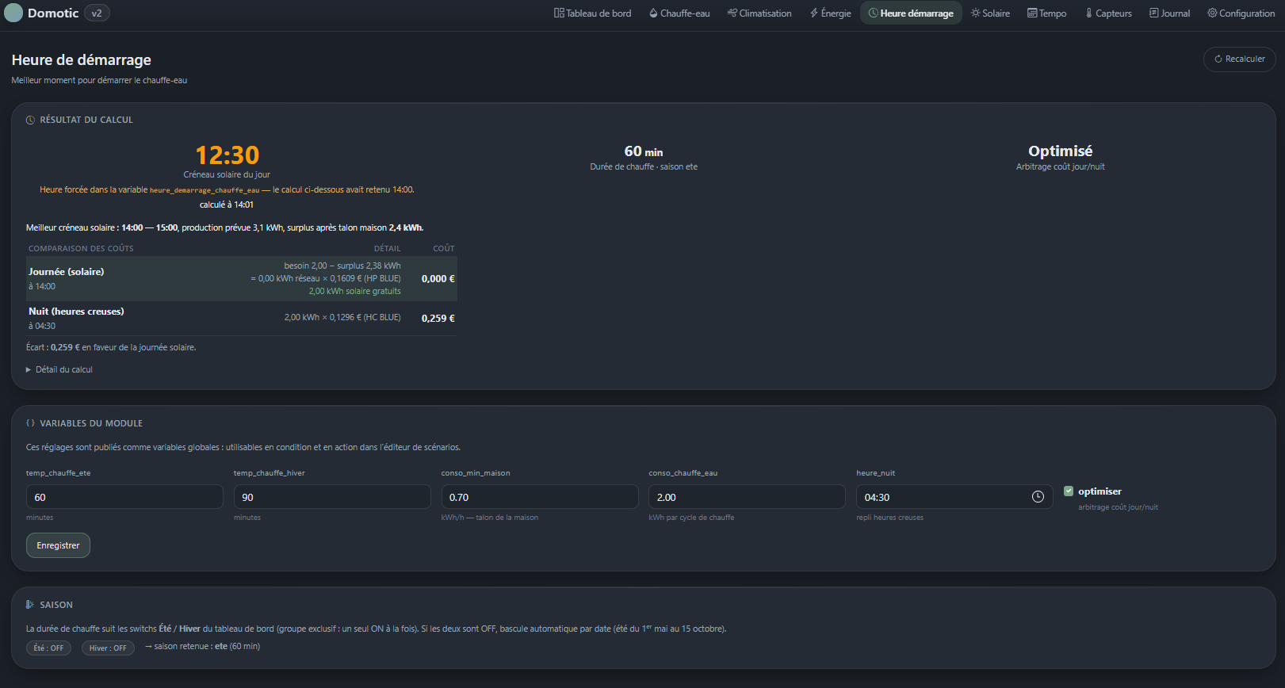
Onglet Heure de démarrage
Le calcul n'est jamais automatique. Il n'a lieu que sur demande : l'action de scénario recalculer, ou le bouton Recalculer de l'onglet. Son résultat est mémorisé, et c'est cette photo que lisent le tableau de bord, les infos du module et les déclencheurs.
C'est délibéré : le calcul ne retient que les créneaux à venir, donc une info qui recalculait à chaque lecture donnait une heure qui reculait devant l'horloge, que le déclencheur ne rattrapait jamais.
La variable `heure_demarrage_chauffe_eau` fait foi. Elle est écrite par recalculer, modifiable à la main dans Configuration, et prime sur le calcul mémorisé : si les deux diffèrent, l'interface affiche l'heure forcée avec la mention correspondante.
Saison : le switch Hiver décide. S'il est éteint — que « Été » soit allumé ou que les deux soient éteints — c'est été, donc la durée de chauffe courte. Aucun basculement automatique par la date.
Infos utiles en condition : heure_demarrage, mode_retenu, calcul_du_jour (le calcul date-t-il d'aujourd'hui ?), heure_calcul, gain_estime_eur, surplus_creneau_kwh.

Tempo
Couleurs des jours EDF Tempo via l'API RTE, tarifs heures pleines / creuses par couleur, compteurs de saison. Alimente l'arbitrage de coût du module Heure de démarrage.

Chauffe-eau, Climatisation, Capteurs
Modules d'équipement : ils exposent leur état en infos et leurs commandes en actions de scénario. Le paramétrage (identifiants Cozytouch, Hi-Kumo, Tuya) se fait dans l'onglet du module.
Le chauffe-eau Atlantic n'a pas de commande « chauffer » directe : forcer une chauffe complète revient à régler le nombre de douches souhaitées au maximum, et revenir au fonctionnement normal à le remettre au minimum. C'est ce que font les fonctions chauffer et eteindre.

Créer un module
Un module est un répertoire de modules/. Le socle ne connaît rien de son contenu : il lit son conf.py, et appelle les points d'entrée que le module déclare. Ajouter une capacité à l'application ne demande donc aucune modification du socle.

Structure
modules/mon_module/
├── __init__.py
├── conf.py manifest — le seul fichier obligatoire
├── fonctions/
│ ├── __init__.py
│ ├── api.py dialogue avec l'appareil ou l'API
│ ├── info.py lectures exposées aux scénarios (INFOS)
│ ├── scenario.py actions exposées aux scénarios (SCENARIO)
│ └── affichage.py construction des graphiques (optionnel)
├── onglet/
│ ├── __init__.py
│ └── views.py fonction onglet(request)
├── dashboard/
│ ├── __init__.py
│ └── views.py fonction bloc(request) ou blocs(request)
└── templates/mon_module/
├── onglet.html
└── _bloc.html
Seul conf.py est obligatoire. Un module peut n'avoir qu'un onglet, ou qu'un bloc de tableau de bord, ou ni l'un ni l'autre (le module Heure de démarrage est essentiellement un module de calcul).
Le plus simple est de copier `modules/exemple/` et de le renommer.

Le manifest — conf.py
"""Manifest du module Mon Module."""

ONGLET = "Mon module" # obligatoire : nom de l'onglet
ICONE = "thermometer-half" # nom Bootstrap Icons
DESCRIPTION = "Ce que fait ce module, en une phrase."

# Tâches de fond, exécutées par le scheduler du socle
TACHES = [
{"nom": "actualiser", "fonction": "fonctions.api.tache_actualiser", "minutes": 10},
]

# Actions proposées dans l'éditeur de scénarios
SCENARIO = [
{"nom": "allumer", "fonction": "fonctions.scenario.allumer",
"description": "Allume l'appareil"},
]

# Lectures proposées en condition et en « Info → variable »
INFOS = [
{"nom": "temperature", "fonction": "fonctions.info.temperature",
"description": "Température mesurée (°C)"},
]
ONGLET sert de libellé d'onglet, ICONE doit être un nom de Bootstrap Icons sans le préfixe `bi-`.
Le détail de chaque contrat est en Référence des contrats.

L'onglet — onglet/views.py
Le socle appelle la fonction onglet(request) quand on clique sur l'onglet. C'est une vue Django ordinaire.
from django.shortcuts import render

from core.services import get_setting, journal

from ..fonctions import api

def onglet(request):
if request.method == "POST" and request.POST.get("action") == "params":
# enregistrer le paramétrage saisi
...

return render(request, "mon_module/onglet.html", {
"active_tab": "module:mon_module", # met l'onglet en surbrillance
"mesure": api.lire(),
})
active_tab doit valoir "module:<nom_du_repertoire>" pour que l'onglet apparaisse actif dans la barre de navigation.

Le bloc de tableau de bord — dashboard/views.py
Deux contrats possibles :
from django.template.loader import render_to_string

from ..fonctions import api

def bloc(request):
"""Un seul bloc : retourne du HTML (ou une chaîne vide pour n'afficher
aucun bloc)."""
return render_to_string("mon_module/_bloc.html", {"mesure": api.lire()})
def blocs(request):
"""Plusieurs blocs : liste de dictionnaires."""
return [
{"titre": "Vue directe", "icone": "speedometer", "html": "<p>…</p>"},
{"titre": "La journée", "icone": "calendar", "html": "<p>…</p>"},
]
Le socle encadre déjà le bloc dans une carte avec son titre : le module ne fournit que le contenu.
Une exception levée dans un bloc n'empêche pas le tableau de bord de s'afficher : elle est journalisée et le bloc est ignoré.

Les services du socle
from core.services import (
journal, get_setting, set_setting,
get_variable, set_variable, set_control_state,
)

journal("Chauffe démarrée", module="mon_module")
set_setting("api_key", "xxx", module="mon_module", secret=True)
get_setting("api_key", module="mon_module", default="")
set_variable("mon_module_temperature", "21.5")
- Réglages (get_setting / set_setting) : la configuration du module, cloisonnée par module=. secret=True masque la valeur dans l'interface.
- Variables (get_variable / set_variable) : les valeurs publiques, partagées avec les scénarios et les autres modules.
- Journal (journal) : niveau INFO par défaut, LogEntry.WARNING ou LogEntry.ERROR pour le reste.

Associer le module au socle
- Placer le répertoire dans modules/.
- Onglet Configuration → section Modules → cocher le module → Valider.
- Le serveur redémarre : l'onglet apparaît, le bloc aussi, les tâches sont enregistrées et les fonctions déclarées deviennent disponibles dans l'éditeur de scénarios.
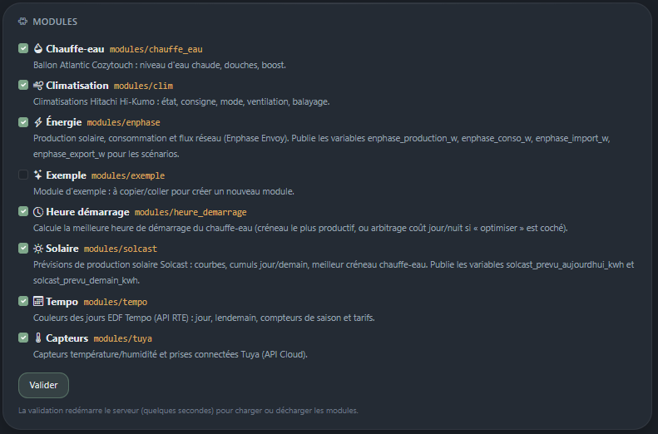
Activation d'un module
Un module activé devient une app Django à part entière : il peut avoir ses templates, ses modèles et ses migrations.

Vérifier
À vérifier | Où
Le module est détecté | Configuration → Modules
L'onglet s'affiche | barre de navigation
Le bloc s'affiche | Tableau de bord
Les tâches sont enregistrées | Configuration → Scheduler
Les actions et infos sont proposées | éditeur de scénario
Aucune erreur | Journal, filtré sur le module

Erreurs fréquentes
- `conf.py` invalide — le module reste listé avec son message d'erreur. Attention aux imports au niveau du fichier : conf.py est chargé très tôt, un import lourd ou qui échoue casse la détection. Les modules livrés encadrent leurs imports dynamiques d'un try/except.
- Onglet inactif dans la barre — active_tab mal renseigné.
- Template introuvable — les templates doivent être dans modules/<nom>/templates/<nom>/, le sous-répertoire au nom du module évite les collisions entre modules.
- Une tâche ne tourne pas — vérifier la carte Scheduler, et que le chemin fonction est relatif au répertoire du module (fonctions.api.tache_actualiser, sans modules.<nom>. devant).
- Un module désactivé reste dans la barre — le redémarrage n'a pas eu lieu ; relancer runserver.

Référence des contrats
Tout ce qu'un module peut déclarer, et ce que le socle en fait.

conf.py
Constante | Type | Obligatoire | Rôle
ONGLET | str | oui | Libellé de l'onglet
ICONE | str | non | Nom Bootstrap Icons, sans bi- (défaut : puzzle)
DESCRIPTION | str | non | Affichée dans la liste des modules
TACHES | list | non | Tâches de fond
SCENARIO | list | non | Actions proposées dans l'éditeur
INFOS | list | non | Lectures proposées dans l'éditeur

TACHES — tâches de fond
Deux périodicités possibles.

Toutes les X minutes
TACHES = [
{"nom": "actualiser", "fonction": "fonctions.api.tache_actualiser", "minutes": 10},
]
- Surchargeable en base par le réglage tache_<nom>_minutes du module
- 0 = tâche désactivée
- Première exécution ~10 secondes après le démarrage

À heures fixes
TACHES = [
{"nom": "previsions", "fonction": "fonctions.api.tache_actualiser",
"heures": ["03:00", "07:00", "11:00", "15:00", "17:00"]},
]
- Accepte des heures entières (7) ou des horaires ("07:30")
- Surchargeable par le réglage tache_<nom>_heures ("3,7:30,11"), vide = désactivée
- Aucune exécution au démarrage : le nombre de passages par jour est exactement celui de la liste — indispensable face à une API à quota
- Les horaires de minutes différentes donnent plusieurs jobs cron (module.tache, module.tache.1…)
Dans les deux cas, fonction est un chemin relatif au répertoire du module, sans le préfixe modules.<nom>..
Seules les erreurs sont journalisées, pas les exécutions réussies.

SCENARIO — actions exposées
SCENARIO = [
{"nom": "allumer",
"fonction": "fonctions.scenario.allumer",
"description": "Allume l'appareil",
"params": [
{"nom": "mode", "label": "Mode", "options": [
["", "(inchangé)"], ["auto", "Auto"], ["heating", "Chauffage"]]},
]},
]
- params est optionnel : chaque entrée devient une liste déroulante dans l'éditeur, et sa valeur est passée à la fonction en argument nommé
- Une valeur vide n'est pas transmise, ce qui permet des « (inchangé) »
- La valeur de retour est journalisée : renvoyer une chaîne courte décrivant ce qui a été fait est une bonne pratique
Pour des entrées dynamiques (une action par prise, par climatisation…), construire la liste dans le module et l'exposer via une fonction :
try:
from modules.mon_module.fonctions.scenario import build_scenario_entries
SCENARIO = build_scenario_entries()
except Exception:
SCENARIO = []
Le try/except est important : un conf.py qui lève une exception rend le module indétectable.

INFOS — lectures exposées
INFOS = [
{"nom": "temperature",
"fonction": "fonctions.info.temperature",
"description": "Température mesurée (°C)"},
]
Une info est une fonction sans argument qui retourne une valeur simple (nombre, texte, None). Elle est utilisable :
- en condition, avec les opérateurs =, ≠, <, ≤, >, ≥ ;
- en action Info → variable ;
- comme source d'un déclencheur heure calculée (doit alors renvoyer HH:MM) ou au changement.
Une info peut être lue très souvent — chaque minute pour un déclencheur, à chaque affichage de page pour un bloc. Elle doit donc être peu coûteuse : lire un cache, pas interroger une API à quota. Et elle doit être stable : une info qui recalcule à chaque appel rend les déclencheurs imprévisibles.

Points d'entrée d'affichage
Fichier | Fonction | Retour
onglet/views.py | onglet(request) | Réponse Django (render(...))
dashboard/views.py | bloc(request) | HTML du bloc, ou ""
dashboard/views.py | blocs(request) | [{"titre", "icone", "html"}]

Si les deux existent, blocs a la priorité.

Services du socle — core.services
Fonction | Signature | Rôle
journal | journal(message, module="core", level=LogEntry.INFO) | Écrit dans le Journal
get_setting | get_setting(key, module="core", default=None) | Lit un réglage
set_setting | set_setting(key, value, module="core", secret=False) | Écrit un réglage
get_variable | get_variable(name, default=None) | Lit une variable globale
set_variable | set_variable(name, value) | Écrit une variable globale
set_control_state | set_control_state(control, on) | Bascule un switch en respectant son groupe exclusif

Niveaux de journal : LogEntry.INFO, LogEntry.WARNING, LogEntry.ERROR.

Réglages du socle
Clé | Module | Rôle
dashboard_refresh_minutes | core | Rafraîchissement auto du tableau de bord (0 = désactivé)
rattrapage_min | scenarios | Fenêtre de rattrapage des déclencheurs « heure calculée » (10 par défaut)
declenche_<pk> | scenarios | Date du dernier déclenchement d'un scénario horaire
valeur_<pk> | scenarios | Dernière valeur vue par un déclencheur « au changement »
tache_<nom>_minutes | *module* | Périodicité d'une tâche
tache_<nom>_heures | *module* | Horaires d'une tâche

Modèles de données
Modèle | Rôle
Module | Un module détecté, activé ou non
Setting | Réglage clé/valeur, cloisonné par module
Variable | Valeur globale partagée
Control | Bouton poussoir ou switch, avec groupe exclusif
Scenario | Définition JSON : déclencheur, conditions, actions
DashboardBlock | Ordre, largeur et hauteur d'un bloc
LogEntry | Une ligne de journal

Dépannage

Aucun scénario ne se déclenche, aucune donnée ne se rafraîchit
Le scheduler ne tourne pas. C'est la panne la plus fréquente et la plus discrète : l'application s'affiche normalement, les pages calculent leurs valeurs à la volée, et rien ne trahit le problème.
Vérifier dans l'ordre :
- Configuration → carte Scheduler : elle affiche « à l'arrêt » et l'erreur de démarrage.
- Journal : chercher « Scheduler ». Une ligne « Scheduler démarré : N tâche(s), M scénario(s) » doit apparaître à chaque lancement. Son absence confirme le diagnostic.
Causes possibles :
Cause | Correction
APScheduler absent de l'environnement | pip install -r requirements.txt
Lancé autrement que par runserver | Le scheduler ne démarre qu'avec runserver, c'est voulu
Erreur au démarrage d'une tâche | Le message est dans le Journal et sur la carte Scheduler

Un scénario « heure calculée » ne part jamais
Trois causes, par ordre de fréquence :
- La source recalcule à chaque lecture. Si le déclencheur lit une info qui refait son calcul, l'heure cible peut se déplacer au fil de la journée et n'être jamais atteinte. Brancher le déclencheur sur une variable, alimentée quand on le décide.
- L'heure visée est déjà passée au moment où le scénario est créé ou le serveur redémarré. Le rattrapage ne couvre que 10 minutes ; au-delà, le déclenchement est reporté au lendemain.
- Déjà déclenché aujourd'hui : un seul lancement par jour, même si l'heure change ensuite.
Le bouton ▶ permet de vérifier que les conditions et les actions sont correctes, indépendamment du déclencheur.

Erreur 429 sur Solcast
Le quota gratuit est de 10 appels par jour pour le compte, et chaque requête consomme un appel par site.
- L'onglet Solaire affiche les appels restants et l'heure de reprise.
- Après un 429, les appels sont suspendus jusqu'au lendemain 6h : c'est volontaire, réessayer ne ferait que multiplier les refus.
- Vérifier qu'aucun autre client n'utilise la même clé. La v1 partageait la clé et consommait le même quota ; ses appels ont été désactivés (APPELS_API_AUTORISES = False dans solcast/forecast.py de la v1) et ses tâches Windows update_heater_schedule supprimées.
- Réduire le nombre d'horaires dans le paramétrage de l'onglet : le coût s'affiche en direct sous la liste.

Le compteur d'appels semble faux
Il ne voit que les appels passés par la v2. S'il annonce des appels restants alors que Solcast refuse déjà, c'est qu'un autre client a consommé le quota. Dès qu'un 429 arrive, le compteur s'aligne sur cette réalité et affiche 0 restant.

Une courbe s'arrête en milieu de journée
La courbe « réel » du module Solaire et le diagramme du module Énergie sont alimentés par l'historique local de l'Envoy, un point toutes les 5 minutes.
- Si le scheduler ne tourne pas, l'historique n'avance que lorsqu'une page est affichée.
- L'historique est remis à zéro chaque jour : une courbe vide en début de matinée est normale.

Un module n'apparaît pas
Symptôme | Cause probable
Absent de la liste des modules | Pas de conf.py, ou répertoire commençant par _ ou .
Listé avec un message d'erreur | conf.py invalide — le message donne l'exception
Coché mais pas d'onglet | Le serveur n'a pas redémarré : relancer runserver
Onglet présent, pas de bloc | Pas de dashboard/views.py, ou erreur de rendu (voir le Journal)

Un bloc du tableau de bord a disparu
Une exception dans un bloc est attrapée par le socle : le bloc est ignoré et l'erreur écrite dans le Journal, filtrée sur le module concerné. Le reste du tableau de bord continue de s'afficher.

Du texte étrange apparaît dans une page
Du style {# … #} visible à l'écran : un commentaire Django multiligne. La syntaxe {# … #} ne vaut que sur une seule ligne ; pour un commentaire sur plusieurs lignes, utiliser {% comment %} … {% endcomment %}.

Une modification de conf.py reste sans effet
Les tâches et leurs périodicités sont lues au démarrage du scheduler. Redémarrer le serveur. Les catalogues d'actions et d'infos, eux, sont relus à chaque ouverture de l'éditeur de scénarios.

Réinitialiser la disposition du tableau de bord
Mode Organiser → bouton Par défaut. Cela efface uniquement l'ordre, les largeurs et les hauteurs des blocs.

Repartir d'une base vierge
Arrêter le serveur, renommer db.sqlite3, puis :
python manage.py migrate
python manage.py runserver 0.0.0.0:8100
Tout est à reconfigurer : modules, clés d'API, contrôles, scénarios. Conserver l'ancien fichier permet d'y revenir.

Captures d'écran
Déposer les images ici, en PNG, en gardant exactement les noms de fichiers ci-dessous : ils sont déjà référencés dans la documentation.
Un emplacement sans image affiche un cadre vide dans le rendu Markdown, sans casser la page — la doc reste lisible pendant que les captures sont prises.
Fichier | Contenu attendu | Utilisé dans
01-premier-demarrage.png | L'application au premier lancement, tableau de bord vide | Installation
02-configuration.png | L'onglet Configuration entier | Prise en main
02-modules.png | La section Modules, plusieurs modules cochés | Prise en main
02-controles.png | La section Boutons & switchs, ou la popup de création | Prise en main
02-variables.png | La section Variables globales | Prise en main
02-scheduler.png | La carte Scheduler avec des jobs et leur prochaine exécution | Prise en main
02-journal.png | L'onglet Journal, si possible avec un filtre actif | Prise en main
03-tableau-de-bord.png | Le tableau de bord complet, en journée | Tableau de bord
03-organiser.png | Le mode Organiser, sélecteurs et poignée de hauteur visibles | Tableau de bord
04-editeur.png | L'éditeur de scénario, un scénario complet à l'écran | Scénarios
04-conditions.png | Plusieurs conditions reliées par ET et OU | Scénarios
05-energie.png | L'onglet Énergie avec le diagramme de la journée | Modules livrés
05-solaire.png | L'onglet Solaire, compteur de quota et horaires visibles | Modules livrés
05-heure-demarrage.png | L'onglet Heure de démarrage avec le détail du calcul | Modules livrés
06-activation.png | La section Modules au moment de cocher un nouveau module | Créer un module

Conseils
- Cadrer sur la zone utile plutôt que sur l'écran entier : une capture du seul bloc concerné vieillit mieux et reste lisible sur téléphone.
- Largeur ~1400 px suffit ; au-delà le fichier grossit sans gain.
- Masquer les valeurs sensibles avant de publier : clés d'API, identifiants, adresse e-mail dans le paramétrage Enphase.
- Pour ajouter une capture non prévue, l'insérer dans le document avec ![Description](images/nom-du-fichier.png) et compléter ce tableau.

